Señor

**{{ judge_name|upper }}**

E.S.D

REF: Acción de Tutela de **{% if client_type == ‘Persona Natural’ %} {{ natural|upper }} {% else %} {{ legal|upper }} {% endif %}** contra **{{ company_or_entity_name|upper }}**

No. {{ tutela_number }}

**ASUNTO: IMPUGNACIÓN**

**DISRUPCIÓN AL DERECHO S.A.S.,** sociedad identificada con Nit. 901.350.628 – 4, representada legalmente por Juan David Castilla Bahamón, identificado con cédula de ciudadanía No. 1.020.738.766 y Tarjeta profesional 252414, sociedad que actúa como apoderada de {% if client_type == ‘Persona Natural’ %}**{{ natural|upper }}**, quien se identifica con {{ complaining_type_id }} No. {{ complaining_id_number }}{% else %}**{{ legal|upper }}**, sociedad debidamente constituida e identificada con Nit. {{complaining_id_number }}, representada por {{ legal_representative_name|title }} quien se identifica con {{ legal_representative_type_id }} No. {{ legal_representative_id_number }}{% endif %}, con todo respeto manifiesto a usted que en la oportunidad señalada por el decreto 2591 de 1991, Art. 31, impugno, la decisión de ese despacho.

{%p if “Secretaria de Transporte y Movilidad de Cundinamarca” in company_or_entity_name %}

{%p if “Secretaria de Movilidad de Cali” in company_or_entity_name %}

{%p if “Secretaria de Movilidad de Medellín” in company_or_entity_name %}

**MEDIDA PROVISIONAL**

Señor juez, teniendo en cuenta que la audiencia pública de impugnación de comparendo es el único medio de defensa en el proceso contravencional, se solicita la suspensión del mismo hasta tanto no se resuelva la presente acción de tutela toda vez que de no decretar dicha medida provisional se sabe por los otras decenas de casos, que la secretaria de movilidad continuará con el proceso contravencional haciendo la audiencia pública sin VINCULAR realmente a la persona y sin que esta pueda asistir a la misma, vulnerándose así su derecho fundamental al DEBIDO PROCESO.

Dado lo anterior, es necesario y urgente tal medida para evitar la consumación de la vulneración del derecho fundamental. Sin tal medida, el fallo no tendrá ningún efecto aún cuando el mismo ampare los derechos pues la entidad perfectamente argumentará que ya realizó la audiencia dado lo cual la ÚNICA PRETENSIÓN de esta tutela se tornará ilusoria. Téngase en cuenta que la Corte Constitucional ha establecido que:

“*i) proteger los derechos de los demandantes con el fin de* ***impedir que un eventual amparo se torne ilusorio****; ii)* ***salvaguardar los derechos fundamentales*** *que se encuentran en* ***discusión o en amenaza de vulneración****; (…)*”[1] (subraya y negrilla fuera de texto)

Si bien es cierto, los jueces tienen autonomía para tomar decisiones, también lo es, como lo ha establecido la Corte Constitucional, que existe un precedente horizontal[2] y por ello se solicita se acoja el mismo para que así su despacho decrete tal medida provisional. A continuación se hace una breve referencia del precedente horizontal con el fin de que su despacho conceda la medida provisional y así proteja el derecho a la igualdad:

Nótese que en otro casos las decisiones han sido conceder la medida provisional:

Tutela No. 2021 – 00282, juzgado 41 Civil Municipal.

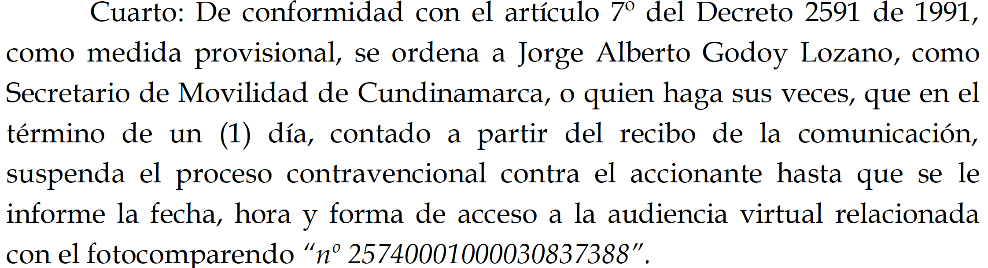

Tutela No. 2021-0296, juzgado 3 pequeñas causas.

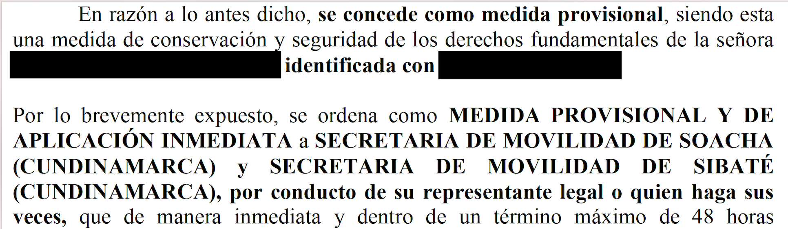

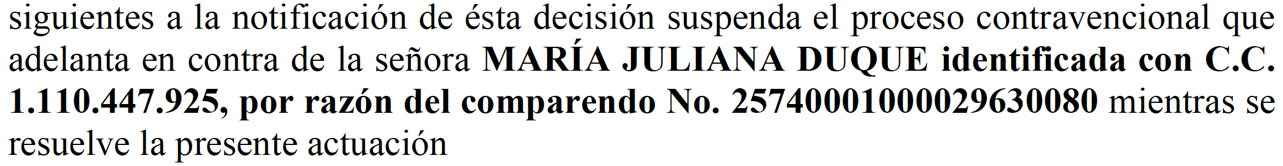

Tutela No. 2021 – 039, juzgado 2 administrativo

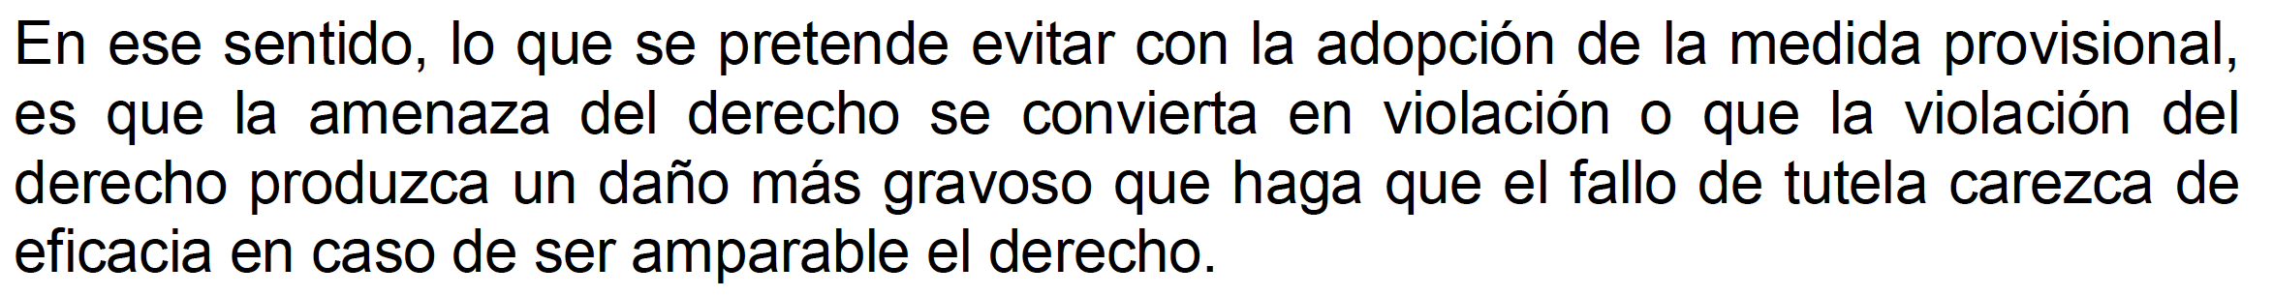

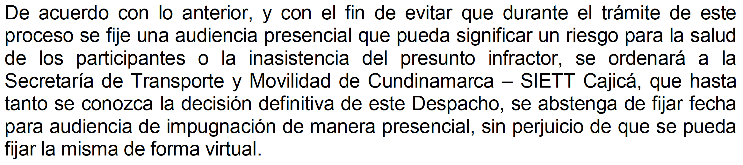

Se informa al ad-quem que una vez el juez concede la medida provisional, la entidad inmediatamente informa la fecha de la audiencia de impugnación virtual, lo cual hace que desistamos de la acción de tutela pues la misma pierde su sustento dado que la entidad reconoce el derecho fundamental y permite asistir a la audiencia.

{%p endif %}

{%p endif %}

{%p endif %}

**FUNDAMENTOS**

{%p if alternative_defense == True and sancionatory_resolution == False %}

No se está de acuerdo respecto a la manifestación del a-quo al señalar que con la acción de tutela se pretende reemplazar los medios ordinarios con los que cuenta la persona, puesto que lo único pretendido con la presente tutela es que la autoridad permite ejercer ese único medio de defensa y es por ello por lo que con la tutela solo se solicita que la entidad AGENDE VIRTUALMENTE LA AUDIENCIA DE IMPUGNACIÓN. Adicionalmente, debe resaltarse que en el caso sub-examine NO EXISTE acto administrativo que sea demandable ante la jurisdicción contencioso administrativa pues la entidad no ha realizado la audiencia pública a la cual se pretende acudir a través de la acción de tutela.

**Se reitera que el artículo 136 de la ley 769 de 2002 (Código Nacional de Tránsito) la entidad de movilidad está en la obligación de VINCULAR a la persona al proceso contravencional y es por ello que con la acción de tutela lo ÚNICO que se quiere es que la autoridad permita ejercer el ÚNICO medio de defensa que permite la ley ante el proceso contravencional, justamente para evitar que profieran un acto administrativo que es ilegal y vulnera los derechos fundamentales de la persona.**

Así las cosas, es un absurdo que el juez pretenda que sin existir acto administrativo se demande el mismo, o peor aún que la persona tenga que esperar a que la entidad vulnere sus derechos fundamentales para ahí si acudir a la jurisdicción contenciosa administrativa, permitiendo el juez que se vulnere el derecho fundamental cuando es éste el que tiene la obligación de proteger a la persona para evitar tal vulneración, y más cuando los otros jueces han fallado amparando los derechos de la persona en un caso fáctica y jurídicamente igual al presente caso.

{%p endif %}

{%p if alternative_defense == True and sancionatory_resolution == True %}

{%p if resolution_term == True %}

Si bien es cierto, la entidad accionada dio a conocer que en el presente caso existe una resolución sancionatoria, nótese que la expedición de la misma fue hace más de 4 meses, dado lo cual no se puede presentar la nulidad y restablecimiento del derecho sobre la misma.

Se advierte que la falta de presentación de la nulidad y restablecimiento del derecho obedeció a la culpa exclusiva de la entidad accionada quien en su actuar ilegal e indebido no realizó la notificación como lo establece la ley 769 de 2002, la ley 1437 de 2011 ni la jurisprudencia de la Corte Constitucional.

Si bien es cierto, con la acción de tutela no se pretende que el juez se pronuncie sobre la clara ilegalidad del actuar de la accionada, si vale la pena aclarar tal situación para que el ad-quem conozca el absurdo actuar de la entidad y las razones por las cuales no se presentó la nulidad y restablecimiento del derecho.

Respecto a la notificación personal, la cual debe hacerse a la dirección de notificaciones registrado en el RUNT o al correo electrónico (ley 769 de 2002), la Corte Constitucional para evitar justamente la ilegalidad presentada en el caso sub-examine, en su sentencia C-980 de 2010 señaló que:

*“****La notificación por correo****es constitucionalmente admisible, la jurisprudencia constitucional ha hecho algunas precisiones en torno a su alcance y efectividad, destacando al respecto que la misma se entiende surtida solo cuando el acto administrativo objeto de comunicación ha sido****efectivamente recibido****por el****destinatario****, y no antes. (….)* ***la sola remisión del correo no da por surtida la notificación de la decisión que se pretende comunicar****, por cuanto lo que en realidad persigue el principio de publicidad, es que los actos jurídicos que exteriorizan la función pública administrativa, sean materialmente conocidos por los ciudadanos, sin restricción alguna,* ***premisa que no se cumple con la simple introducción de una copia del acto al correo****”* (subraya y negrilla fuera de texto)

Dado lo anterior, si el destinatario no recibe personalmente el comparendo, no se entiende notificado, pues mientras el destinatario no reciba el comparendo éste no puede conocer de la existencia del mismo.

Por otro lado, la ley 1437 de 2011 ha establecido que en caso de que no se pueda surtir la notificación personal, se debe proceder con la notificación por aviso así:

“*Si no pudiere hacerse la notificación personal al cabo de los cinco (5) días del envío de la citación, esta se hará por medio de aviso que se* ***remitirá a la dirección****, al número de fax o al correo electrónico que figuren en el expediente o puedan obtenerse del registro mercantil, acompañado de copia íntegra del acto administrativo*”[3] (subraya y negrilla fuera de texto)

Nótese que la notificación por aviso debe REMITIRSE antes de hacerse la publicación en la página web de la entidad, sin embargo, la aquí accionada ha decidido que ellos no tienen que cumplir con ese requisito y proceden a publicarlo en su página de internet, evitando así la posibilidad que la persona pueda ser notificada por aviso.

Por lo anterior, es claro que la persona nunca tuvo la oportunidad de ejercer los medios ordinarios de defensa pues la entidad desde el inicio ha pretendido que la persona no haga parte del proceso contravencional para así poderlo declarar culpable. Dado lo cual, la persona nunca pudo conocer que se le declaró contraventor en el proceso contravencional y es por ello que al desconocer tal acto administrativo nunca tuvo la oportunidad de presentar la nulidad y restablecimiento del derecho.

Se reitera que desde que se conoció de la existencia del comparendo si ha querido agendar la audiencia de impugnación del comparendo como único medio de defensa dentro del proceso contravencional.

{%p else %}

Si bien es cierto, la entidad accionada dio a conocer que en el presente caso existe una resolución sancionatoria, debe advertirse que la entidad nunca ha permitido hacer parte del proceso contravencional.

Nótese que respecto a la notificación personal la cual debe hacerse a la dirección de notificaciones registrado en el RUNT o al correo electrónico (ley 769 de 2002), la Corte Constitucional para evitar justamente la ilegalidad presentada en el caso sub-examine, en su sentencia C-980 de 2010 señaló que:

*“****La notificación por correo****es constitucionalmente admisible, la jurisprudencia constitucional ha hecho algunas precisiones en torno a su alcance y efectividad, destacando al respecto que la misma se entiende surtida solo cuando el acto administrativo objeto de comunicación ha sido****efectivamente recibido****por el****destinatario****, y no antes. (….)* ***la sola remisión del correo no da por surtida la notificación de la decisión que se pretende comunicar****, por cuanto lo que en realidad persigue el principio de publicidad, es que los actos jurídicos que exteriorizan la función pública administrativa, sean materialmente conocidos por los ciudadanos, sin restricción alguna,* ***premisa que no se cumple con la simple introducción de una copia del acto al correo****”* (subraya y negrilla fuera de texto)

Dado lo anterior, si el destinatario no recibe personalmente el comparendo, no se entiende notificado, pues mientras el destinatario no reciba el comparendo éste no puede conocer de la existencia del mismo.

Por otro lado, la ley 1437 de 2011 ha establecido que en caso de que no se pueda surtir la notificación personal, se debe proceder con la notificación por aviso así:

“*Si no pudiere hacerse la notificación personal al cabo de los cinco (5) días del envío de la citación, esta se hará por medio de aviso que se* ***remitirá a la dirección****, al número de fax o al correo electrónico que figuren en el expediente o puedan obtenerse del registro mercantil, acompañado de copia íntegra del acto administrativo*”[4] (subraya y negrilla fuera de texto)

Nótese que la notificación por aviso debe REMITIRSE, sin embargo, la entidad ha decidido que ellos no tienen que cumplir con ese requisito y proceden a publicarlo en su página de internet, evitando así la posibilidad que la persona pueda ser notificada por aviso.

Dado lo anterior, es claro que la entidad nunca ha pretendido que la persona haga parte del proceso contravencional ni que asista a la audiencia de impugnación pues así lo declaran culpable para cobrarle un multa ilegalmente impuesta.

Se reitera que desde que se conoció de la existencia del comparendo si ha querido agendar la audiencia de impugnación del comparendo como único medio de defensa dentro del proceso contravencional.

{%p endif %}

{%p endif %}

{%p if hearing_term == True %}

No se esta de acuerdo respecto a la manifestación de la entidad y el juez al señalar que el plazo para solicitar la audiencia de impugnación ya venció y por lo tanto la audiencia deja de ser pública y la entidad no está en la obligación de VINCULAR al presunto contraventor al proceso contravencional.

Téngase en cuenta que el proceso contravencional por comparendo de tránsito se encuentra regulado en la ley 769 de 2002, norma que establece que todo el trámite se efectuará a través de audiencia pública. Es así como el Art. 136 señala:

“*Si el inculpado rechaza Ia comisión de Ia infracción,* ***deberá comparecer ante el funcionario en audiencia pública*** *para que éste decrete las pruebas conducentes que le sean solicitadas y las de oficio que considere útiles*.” (Subraya y negrilla fuera de texto)

Nótese que la ley solo establece que la persona debe comparecer a la audiencia pública si es su intención rechazar la infracción de tránsito, pero no establece un término para que la persona comparezca ni que tiene un plazo para solicitar la audiencia, todo lo contrario, la norma señala que de rechazar el comparendo la persona deberá asistir a la audiencia. Se resalta que dicho artículo respecto a los beneficios y descuentos sí establece el término o plazo que la persona tiene para acogerse a los mismos.

Adicionalmente, debe analizarse que el mismo artículo establece que:

“*Si el contraventor no compareciere sin justa causa comprobada dentro de los cinco (5) días hábiles siguientes a Ia notificación del comparendo, Ia autoridad de tránsito,* ***después de treinta (30) días calendario*** *de ocurrida Ia presunta infracción, seguirá el proceso,* ***entendiéndose que queda vinculado al mismo****, fallándose en* ***audiencia pública*** *y notificándose en estrados*.” (Subraya y negrilla fuera de texto)

Se advierte que la misma ley establece que como garantía del debido proceso siempre se debe VINCULAR[5] a la persona dentro del proceso contravencional. Es así que la entidad no puede llevar a cabo un proceso contravencional sancionatorio sin la vinculación del presunto contraventor.

Así las cosas, la norma establece que si no comparece la persona, el proceso debe continuar pues de lo contrario nadie se presentaría ante la autoridad y ésta nunca podría llevar a cabo el proceso contravencional. Sin embargo, la norma es clara al señalar que en ese caso, la entidad de movilidad está en la obligación de vincular a la persona para que de ser su intención, pueda rechazar la infracción en la audiencia pública.

Dado lo anterior, es claro que la ley exige la vinculación de la persona al proceso contravencional y por ende a la audiencia pública, con ello la entidad podrá fallar en dicha audiencia y notificar la decisión en estrados, garantizando así el debido proceso de la persona que pudo hacer parte del proceso contravencional. Así las cosas, el presunto contraventor tiene el derecho a asistir a su propia audiencia pues de lo contrario no se estaría vinculando al proceso contravencional y no se estaría llevando a cabo la audiencia PÚBLICA.

Diferente es si la persona una vez vinculada no quiere asistir a su audiencia, caso en el cual la entidad debe efectuar la audiencia pública pues la persona no quiso asistir a la misma, sin embargo, en el presente caso se quiere asistir pero la entidad se niega a efectuar la audiencia pública a permitir el acceso a la misma, situación que claramente es ilegal y vulnera el debido proceso.

Lo antes expuesto, tiene todo el sentido al revisar el artículo 142 de la misma ley que señala los recursos que la persona puede presentar contra las decisiones tomadas por la autoridad, así:

“*Contra las providencias que se dicten dentro del proceso procederán los recursos de reposición y apelación.*

*El recurso de reposición procede contra los autos ante el mismo funcionario y deberá* ***interponerse y sustentarse en la propia audiencia en la que se pronuncie****.*

*El recurso de apelación procede sólo contra las resoluciones que pongan fin a la primera instancia y* ***deberá interponerse oralmente y sustentarse en la audiencia en que se profiera****”* (Subraya y negrilla fuera de texto)

Se informa al despacho que conocemos, debido a los cientos de casos que llevamos, que todas las secretarias de movilidad buscan que la persona NO haga parte de dicho proceso ni ingrese a su audiencia pública pues al no permitirle hacer parte del proceso contravencional lo pueden declarar culpable.

Si el juez así lo decidiera puede solicitar a la aquí accionada para que informe en qué casos donde la persona no asiste a su audiencia lo declaran inocente por comparendo electrónico y en cuántos casos lo declaran inocente cuando la persona sí asiste a su audiencia.

Además, se recuerda que por principio de favorabilidad[6] o in dubio pro administrado[7],las normas se deben entender en favor del presunto contraventor y no en contra de este desconociendo todos los derechos fundamentales y principios constitucionales, haciendo que el presunto infractor no tenga ningún medio de defensa dentro del proceso contravencional, lo que es un absurdo en el estado social de derecho.

Se informa al despacho que las secretarias de movilidad en sus actos administrativos en donde toman la decisión del caso, señalan que notifican en estrados y que contra la decisión procede el recurso de reposición como se prueba a continuación, sin embargo, le preguntamos al despacho cómo se presenta el recurso contra la decisión notificada en estrados si la entidad no permitir a la persona asistir a la audiencia PÚBLICA.





{%p endif %}

{%p if petition_term == True %}

No se está de acuerdo con la manifestación que el plazo para que la entidad responda la solicitud de agendamiento no se ha cumplido dada la ampliación del plazo contenida en el Decreto 491 de 2020.

Se informa al ad-quem que si bien es cierto el Decreto 491 de 2020 amplió los plazos de respuesta de los derechos de petición, también lo es que dicha disposición normativa señaló en el parágrafo del artículo 5 que:

“*La presente disposición* ***no aplica*** *a las peticiones relativas a la* ***efectividad de otros derechos fundamentales***” (subraya y negrilla fuera de texto)

Así las cosas, es clara que la solicitud de agendamiento para la impugnación del comparendo de tránsito pretende la efectividad del derecho fundamental al DEBIDO PROCESO. Dado lo cual, no es aplicable la ampliación del plazo.

No obstante lo anterior, nótese que en la tutela no se está solicitando el amparo del derecho de petición sino del derecho al DEBIDO PROCESO para que la entidad cumpla con la ley 769 de 2002 y proceda con la vinculación del presunto infractor al proceso contravencional y agende la audiencia de impugnación, permitiendo así ejercer el ÚNICO medio de defensa de cara a un proceso administrativo sancionatorio por infracción de tránsito.

{%p endif %}

{%p if hearing_scheduled == True %}

Debe informarse que si bien es cierto la entidad tenía programa la audiencia para el {{ hearing_date }} también lo es que la entidad nunca inició la misma.

Dado lo anterior, es claro que el DEBIDO PROCESO no se protege por el simple hecho de agendar la audiencia sino que el mismo se garantiza al llevarse a cabo la audiencia permitiéndose presentar los argumentos, controvirtiendo las pruebas y presentando los recursos a que haya lugar.

Así las cosas, es claro que la entidad accionada indujo en error al a-quo y presuntamente incurro en el delito de FRAUDE PROCESAL pues con su actuar obtuvo un fallo favorable por señalar la fecha de la audiencia pero la entidad nunca la llevó a cabo, dado lo cual, a la fecha no se ha permitido hacer parte del proceso contravencional ni ejercer el único medio de defensa ante un proceso contravencional como lo es rechazar el comparendo en la audiencia pública de impugnación.

{%p endif %}

{%p if notification == True %}

No se está de acuerdo con que se niegue el agendamiento de la audiencia basándose en que no se ha notificado el comparendo cuando el mismo implicado ha informado que conoce el mismo, por lo que es aplicable la notificación por conducta concluyente.

{%p if simit_notification == True %}

Nótese el ilegal actuar de la entidad pues informa al SIMIT que notificó el comparendo en una fecha y en la acción de tutela informa que no ha notificado. Por lo cual, o el registro en el SIMIT contiene una información FALSA o la entidad en su actuar incurrió presuntamente en el delito de FRAUDE PROCESAL con el fin de obtener un fallo favorable bajo argumentos al parecer imprecisos y falsos.

{%p endif %}

Así las cosas, es un absurdo que la persona conociendo que le fue impuesto un comparendo y solicitando la audiencia de impugnación se le niegue su derecho de defensa bajo el argumento que la entidad tiene que notificar el comparendo cuando la persona ya conoce el mismo y es su decisión rechazar dicha infracción de tránsito.

Si la entidad realmente quiere garantizar el debido proceso ya hubiese agendado la audiencia pues esa siempre ha sido la intención de la solicitud y sigue siendo la intención de la acción de tutela pues con la misma NO se ha solicitado la declaratoria de ilegalidad o nulidad de ningún acto, solo se está pidiendo que la entidad agende la audiencia que hasta la fecha no ha querido agendar.

Dado lo anterior, se solicita al ad-quem que ampare el derecho al debido proceso para que así la entidad no se invente nuevas excusas para no agendar la audiencia de impugnación y así se permita ejercer el único medio de defensa en el proceso contravencional.

{%p endif %}

{%p if dispute == True %}

No se está de acuerdo con que se manifieste que ha la fecha no se ha dado a conocer la intención de rechazar el comparendo objeto del presente caso pues se dejó claro con la acción de tutela, que la intención siempre ha sido impugnar el comparendo.

Nótese que la Real Academia Española ha definido impugnar como:

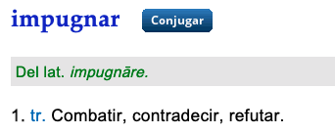

Así las cosas, si los funcionarios de la entidad desconocen el significado de las palabras, ello no puede ser en perjuicio de las personas que en ejercicio de su derecho solicitan la audiencia para impugnar el comparendo y la entidad en su absoluta ignorancia se limita a responder que la persona no ha solicitado el rechazo del comparendo.

Por todo lo anterior, es claro que la entidad está vulnerando el DEBIDO PROCESO pues se está negando a agendar la audiencia de impugnación bajo el argumento que la persona debe decir expresamente RECHAZO y si utiliza cualquier otra expresión o palabra, la entidad simplemente se niega a realizar el agendamiento.

Lo anterior es un absurdo, y si la persona solicita le informen la fecha, hora y link de acceso a la audiencia, la entidad está obligada a dar esa información pues la entidad siempre debe vincular a la persona al proceso contravencional siempre debe realizar la audiencia pública.

Por lo antes expuesto, la entidad no puede limitar o condicionar la audiencia pública a que la persona expresamente señale que quiere rechazar el comparendo, pues ello claramente vulnera el debido proceso, ya que la misma norma (art 136, ley 769 de 2002) de forma expresa señala que si la persona quiere rechazar el comparendo simplemente debe comparecer a la audiencia. Audiencia a la que se quiere asistir, se trató de agendar la misma pero la entidad con su actuar ilegal no ha permitido agendar.

{%p endif %}

{%p if attorney_power == True %}

No se está de acuerdo con el a-quo al negar el amparo por la supuesta falta de requisitos del poder pues ello evidencia un DEFECTO PROCEDIMENTAL, como lo ha manifestado la Corte Constitucional en incontables oportunidades:

“*CARACTERIZACION DEL DEFECTO PROCEDIMENTAL POR EXCESO RITUAL MANIFIESTO-****Reiteración de jurisprudencia***

*El* ***defecto procedimental por exceso ritual manifiesto*** *se presenta cuando el funcionario judicial, por un apego extremo y una aplicación mecánica de las formas, renuncia conscientemente a la verdad jurídica objetiva patente en los hechos, derivándose de su actuar una inaplicación de la justicia material y del principio de la prevalencia del derecho sustancial*.”[8] (subraya y negrilla fuera de texto)

*“Esta Corporación ha sostenido que el defecto procedimental, dependiendo de las garantías procesales que involucre puede ser de dos tipos: (…) (ii) por exceso ritual manifiesto, que tiene lugar cuando un funcionario* ***utiliza o concibe los procedimientos como un obstáculo para la eficacia del derecho sustancial*** *y por esa vía, sus actuaciones devienen en una denegación de justicia habida cuenta de que sacrifica el derecho de acceso a la administración de justicia y las garantías sustanciales, so pretexto de preferir el tenor literal de las formas procesales. En otras palabras, el juez asume una ciega obediencia a la ley procesal en* ***abierto desconocimiento de los derechos sustanciales que le asisten a las partes en contienda***”[9] (subraya y negrilla fuera de texto)

Así las cosas, es claro que el a-quo no podía negar el amparo de derechos fundamentales vulnerados por el actuar indebido e ilegal del aquí accionado por la falta de las formalidades que ese juez exige.

Por lo anterior, es claro que el a-quo decidió darle más importancia a las formalidades por éste exigidas sobre los derechos fundamentales vulnerados, incurriendo así en un defecto procedimental absoluto. Además, nótese que el a-quo decidió omitir los antecedentes jurisprudenciales de los otros jueces en donde todos ampararon el derecho fundamental.

Nótese que el a-quo no solo no aplicó los antecedentes jurisprudenciales de los otros casos sino que se alejó sin justificar ni dar argumento alguno para aclarar por qué no aplicaba el antecedente y por qué para ese despacho prima la formalidad sobre el derecho sustancial y fundamental aquí vulnerado. Dado lo anterior, es claro que el a-quo vulneró así el derecho a la IGUALDAD y principios tan importantes como la BUENA FE, CONFIANZA LEGÍTIMA y SEGURIDAD JURÍDICA, pues ninguno de los otros jueces ha negado el amparo por requisitos del poder pues es evidente que los derechos fundamentales de la persona deben ser protegidos sobre cualquier formalidad.

{%p endif %}

{%p if leasing == True %}

No se está de acuerdo con la decisión del juez al señalar la falta de legitimación en la causa por parte del aquí accionante. Si bien es cierto, el comparendo fue impuesto a otra persona ello obedece a que el aquí accionante aunque no tenga la propiedad del vehículo si tiene la posesión del mismo. Dado lo anterior, se resalta que el Código Civil definió posesión como:

“*La posesión es la* ***tenencia*** *de una cosa determinada con ánimo de* ***señor o dueño***” (Subraya y negrilla fuera de texto)

Dado lo anterior, recae en cabeza de **{% if client_type == ‘Persona Natural’ %} {{ natural|upper }} {% else %} {{ legal|upper }} {% endif %}** el pago de los impuestos, seguros, así como asumir los comparendos notificados. Dado lo anterior, si al aquí accionante no se le permite impugnar el comparendo, éste se verá obligado a pagar el mismo dado que sobre éste recae tal responsabilidad en virtud de la relación contractual que tiene con el propietario del vehículo.

Por otro lado, se recuerda que la ley 769 de 2002 estableció que la audiencia es PÚBLICA, dado lo cual, ni la entidad ni el a-quo puede cambiar la naturaleza de la misma y si una persona está interesada en asistir a la misma, está en todo su derecho de exigirle a la entidad para que informe la fecha, hora y link en la que realizará la misma, pues de lo contrario no se estaría cumpliendo con el ordenamiento jurídico y tanto la entidad como el a-quo estarían permitiendo que la audiencia no fuera PÚBLICA, lo cual es un absurdo en el estado social y de derecho del estado colombiano.

{%p endif %}

{%p if hearing_onsite == True %}

No se está de acuerdo con la decisión del a-quo pues nótese que la entidad agendó la audiencia de forma presencial cuando está en la obligación de agendarla de forma VIRTUAL como lo establece el artículo 12 de la ley 1843 de 2017.

Así las cosas, la entidad está vulnerando el derecho fundamental al DEBIDO PROCESO pues el ordenamiento jurídico establece que debe garantizar la comparecencia de forma virtual y mientras tal comparecencia no sea virtual la persona realmente no podrá ejercer su derecho de defensa y la entidad estaría actuando al margen del ordenamiento jurídico pues no puede operar sistemas de fotodetecciones y al mismo tiempo exigir a las personas su comparecencia presencial.

{%p endif %}

{%p if hearing_silence == True %}

No se está de acuerdo con la decisión del a-quo pues a la fecha no se ha notificado realmente la supuesta fecha, hora y link para acceder a la audiencia virtual de impugnación del comparendo. Dado lo anterior, no puede considerarse que se está garantizando el derecho al debido proceso con la sola manifestación de la accionada de señalar que dio a conocer la información de la audiencia cuando se está informando que a la fecha no se ha recibido tal información.

Así las cosas, solicitamos al ad-quem que la entidad informe la fecha, hora y link para acceder a la audiencia pues hasta la fecha se desconoce la misma y mientras la entidad no la de a conocer no se podrá hacer parte del proceso contravencional y se continuará vulnerando el derecho al debido proceso.

{%p endif %}

{%p if restarting_terms == True %}

Si bien es cierto, la entidad accionada informó que reinició los términos del proceso contravencional, también lo es que la misma no ha permitido agendar la audiencia de impugnación. Dado lo anterior, el derecho fundamental al debido proceso se garantiza una vez la entidad agende la audiencia de impugnación virtualmente y no antes como lo pretende la misma al señalar que reinició los términos pero aún así no ha permitido agendar la audiencia solicitada con la acción de tutela.

Bajo la gravedad de juramento se informa al ad-quem que el día {{ new_hearing_request }} se trató nuevamente de agendar la audiencia sin que fuera posible tener fecha, hora y link de la misma. Dado lo cual, la entidad continúa vulnerando el derecho al debido proceso.

Por lo anterior, se solicita al ad-quem que ordene el agendamiento de la audiencia pues la entidad accionada ya conoce la intención de impugnar el comparendo, sin embargo pretende imponerle cargas injustificadas a la persona que no le permiten realmente agendar la audiencia de impugnación.

{%p endif %}

Dado lo antes expuesto, se insiste que el **DEBIDO PROCESO**, consagrado en el artículo 29 de la Constitución Política de Colombia ha sido objeto de pronunciamiento por parte de la Corte Constitucional, que en reiterada jurisprudencia ha establecido las siguientes garantías mínimas:

“*DEBIDO PROCESO ADMINISTRATIVO-****Garantías mínimas***

*Existen unas garantías mínimas en virtud del derecho al debido proceso administrativo, (…) (v) a que la actuación se adelante por autoridad competente y* ***con el pleno respeto de las formas propias previstas en el ordenamiento jurídico,*** *(vi) a gozar de la presunción de inocencia, (vii)* ***al ejercicio del derecho de defensa y contradicción****, (viii) a solicitar, aportar y controvertir pruebas, y (ix) a* ***impugnar las decisiones y a promover la nulidad de aquellas obtenidas con violación del debido proceso****.”[10]* (Subraya y negrilla fuera de texto)

Así las cosas, es claro que la aquí accionada para garantizar el debido proceso está en la obligación de vincular al presunto infractor al proceso contravencional, así como permitirle asistir a la audiencia PÚBLICA de impugnación.

Por otro lado, y haciendo referencia a la garantía mínima de la forma propia del proceso se hace referencia al artículo 12 de la ley 1843 de 2017 que señala**:**

“*ARTÍCULO 12.* ***COMPARECENCIA VIRTUAL****. Dentro de los seis meses siguientes a la vigencia de esta ley, quienes operen* ***sistemas automáticos y semiautomáticos para detectar infracciones de tránsito****, implementará igualmente* ***mecanismos electrónicos que permitan la comparecencia a distancia del presunto infractor****.” (subraya y negrilla fuera de texto).*

Nótese que comparecer, según la Real Academia Española significa:

“*Dicho de una persona: Presentarse ante una autoridad u otra persona*.”

Dado lo anterior, y teniendo en cuenta que el comparendo fue impuesto por medios tecnológicos, el ordenamiento jurídico señala que la entidad debe garantizar la COMPARECENCIA VIRTUAL.

**ANTECEDENTES JURISPRUDENCIALES**

La Corte Constitucional estableció en sus sentencias Unificadoras SU354-2017 y SU113 de 2018 que:

“***PRECEDENTE JUDICIAL HORIZONTAL*** *Y VERTICAL-Alcance y* ***carácter vinculante***

*Se puede clasificar el precedente en dos categorías:* ***(i) el precedente horizontal, el cual hace referencia a las decisiones proferidas por autoridades del mismo nivel jerárquico o, incluso, por el mismo funcionario****; (…). El precedente horizontal tiene* ***fuerza vinculante****, atendiendo no solo a los principios de* ***buena fe, seguridad jurídica y confianza legítima, sino al derecho a la igualdad que rige en nuestra Constitución****.”* (Subraya y negrilla fuera de texto)

Así, la Corte Constitucional respecto a la confianza legítima estableció en su sentencia T-453 de 2018, que:

“*PRINCIPIO DE CONFIANZA LEGITIMA-Alcance*

*El principio de* ***confianza legítima*** *funciona entonces como un* ***límite a las actividades de las autoridades****, que pretende hacerle frente a eventuales modificaciones intempestivas en su manera tradicional de proceder, situación que además puede poner en riesgo el principio de seguridad jurídica. Se trata pues, de un ideal ético que es* ***jurídicamente exigible****. Por lo tanto, esa confianza que los ciudadanos tienen frente a la estabilidad que se espera de los entes estatales, debe ser respetada y protegida* ***por el juez constitucional****”* (Subraya y negrilla fuera de texto)

Por lo antes expuesto, rogamos al juez aplique el precedente a continuación detallado con el fin de amparar los derechos aquí invocados así como para proteger principios tan importantes como la BUENA FE, CONFIANZA LEGÍTIMA y SEGURIDAD JURÍDICA:

{%p if sancionatory_resolution == True %}

Tutela No. 2021 – 00175

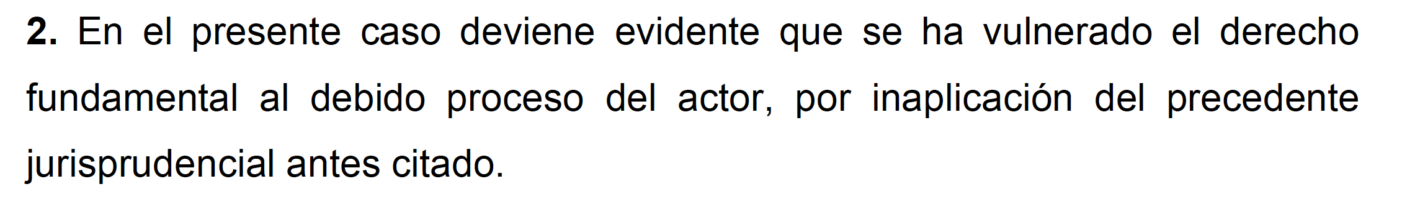

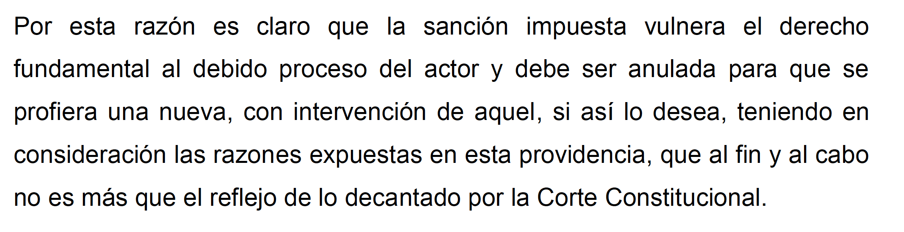

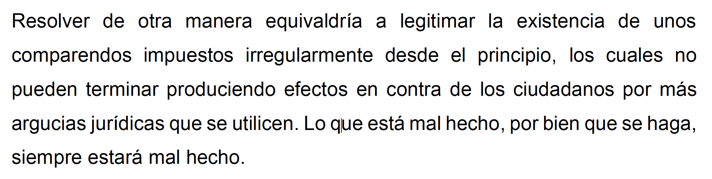



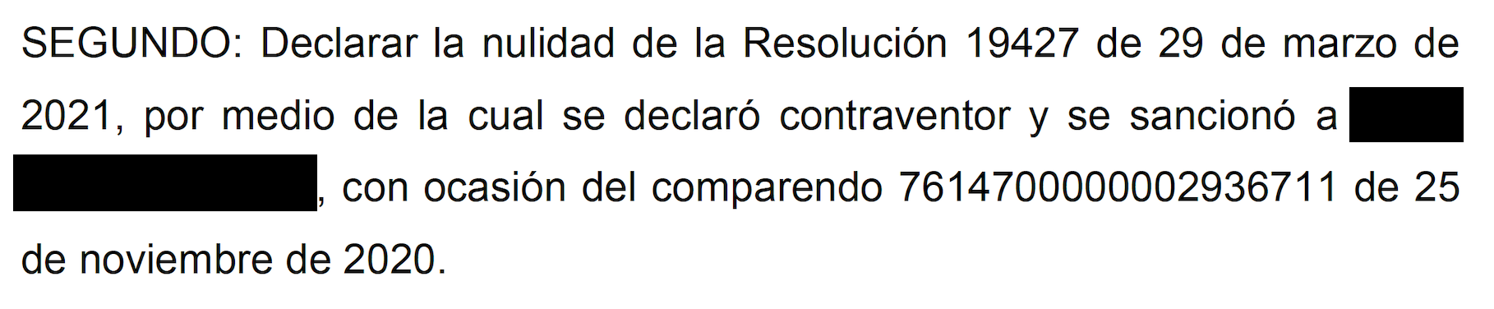 

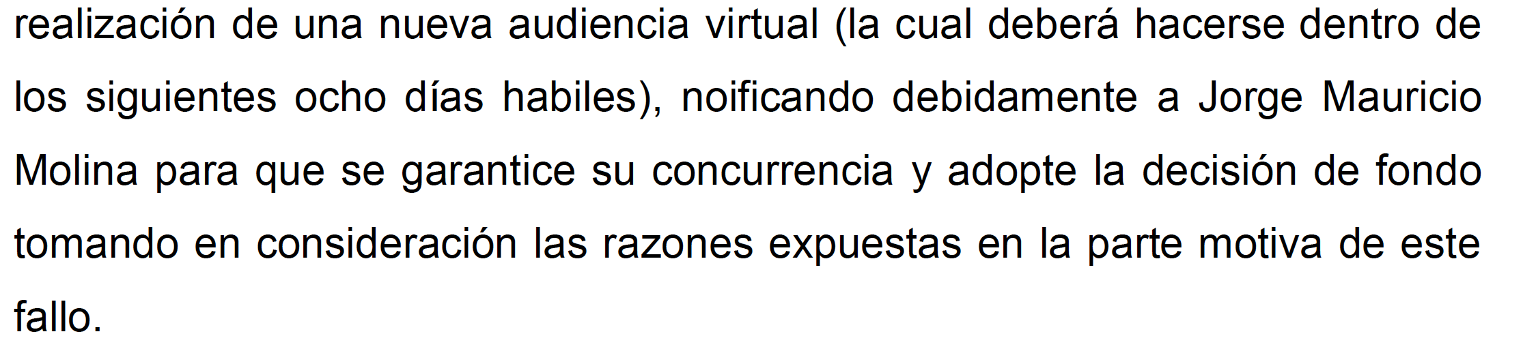

Tutela No. 2021 – 00148

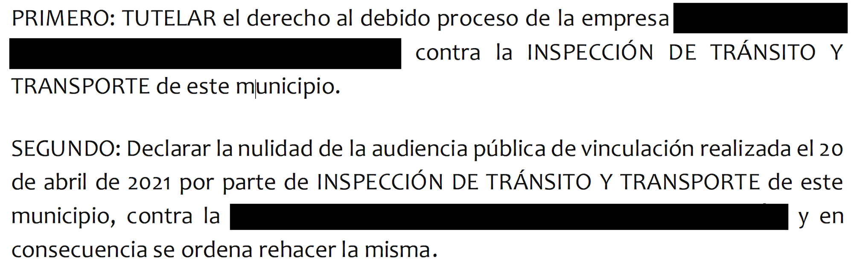

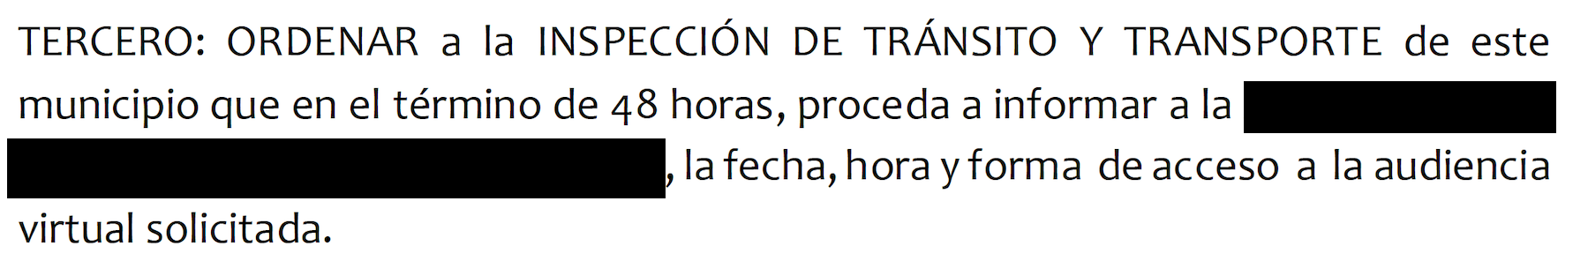

Tutela No. 2021 – 045

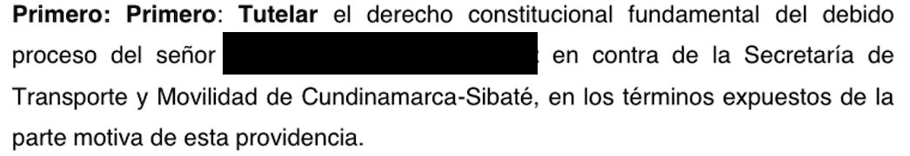

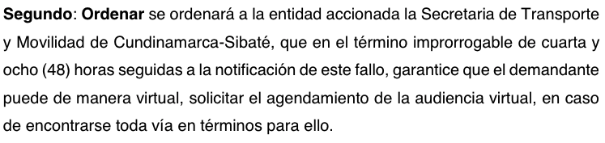

Dado lo anterior, la entidad de movilidad profirió la resolución 58 del 3 de marzo de 2021 donde resolvió:

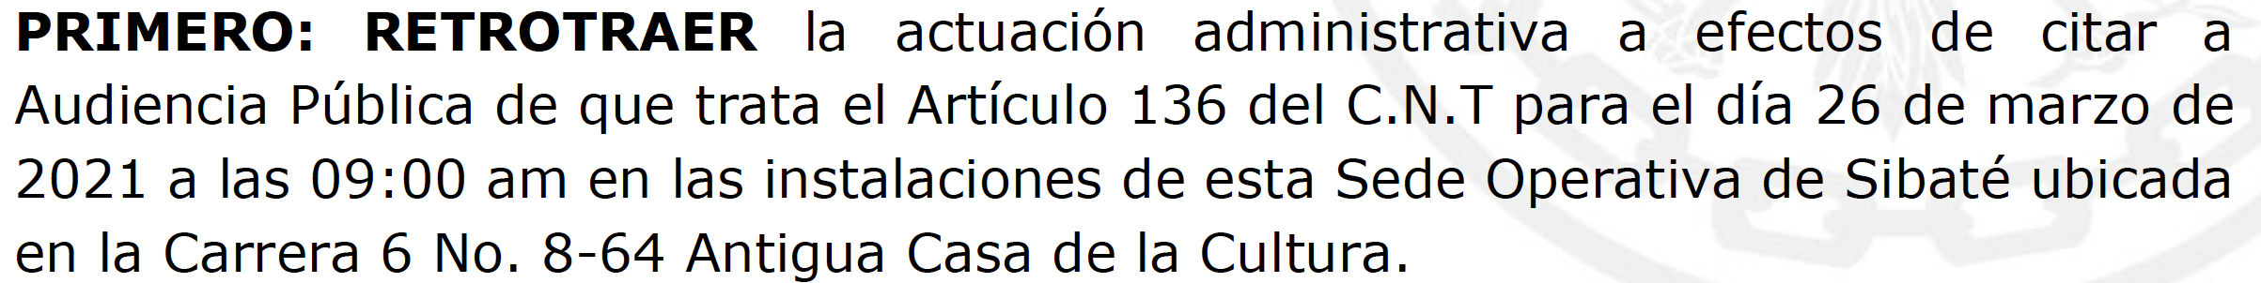

Tutela No. 2021 – 00161

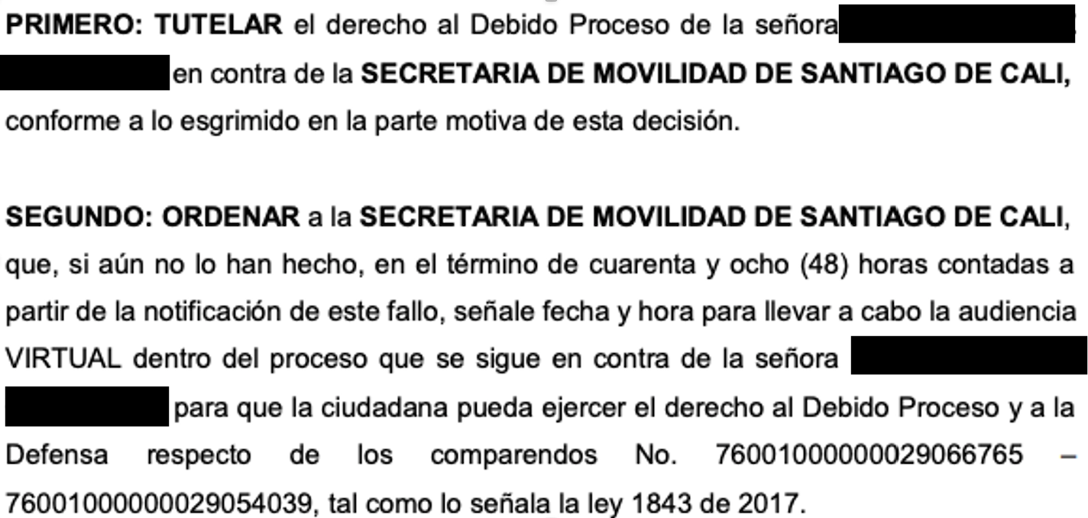

Dado lo anterior, la secretaria de movilidad profirió la resolución 4152.0.21-001235 en la cual resolvió:

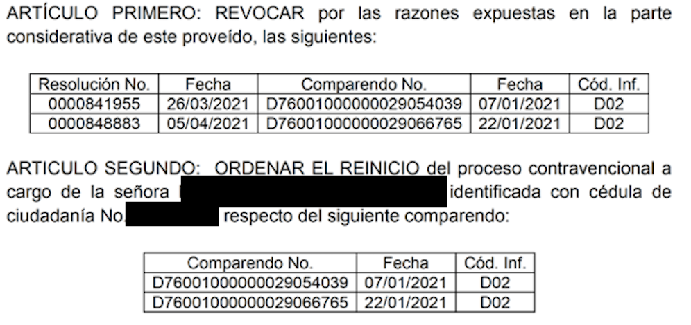

Tutela No. 2021 – 0036

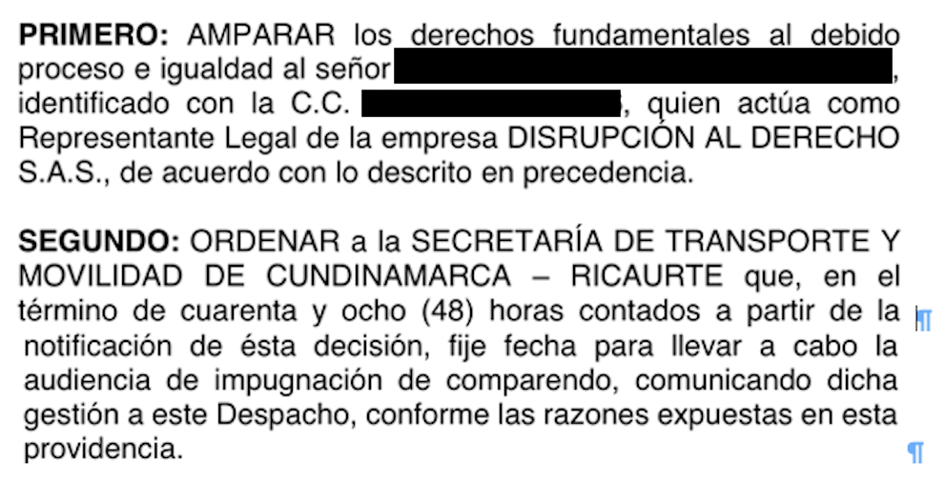

Dado lo anterior, la secretaria de movilidad profirió la resolución 56 del 23 de abril de 2021 en la cual resolvió:

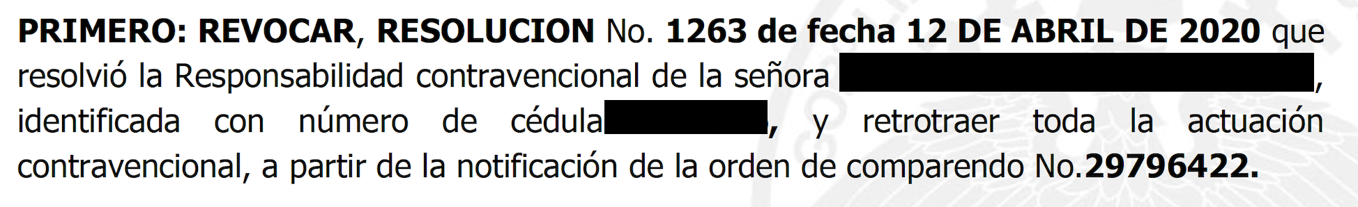

Si el ad-quem pretende fallar en un sentido diferente al precedente jurisprudencial, solicitamos explique las razones fácticas y jurídicas por las cuales para un caso exactamente igual al analizado en el presente caso fallará en un sentido diferente y cómo esa decisión no vulnerará el derecho a la IGUALDAD, BUENA FE, CONFIANZA LEGÍTIMA y SEGURIDAD JURÍDICA ni el derecho al DEBIDO PROCESO explicando las razones por las cuales la entidad no está obligada a VINCULAR a la persona como lo establece el artículo 136 de la ley 769 de 2002 ni a permitirle a notificarlo de la audiencia pública de impugnación.

{%p else %}

{%p if “Secretaria de Movilidad de Cali” in company_or_entity_name %}

Tutela No. 2021 – 0459

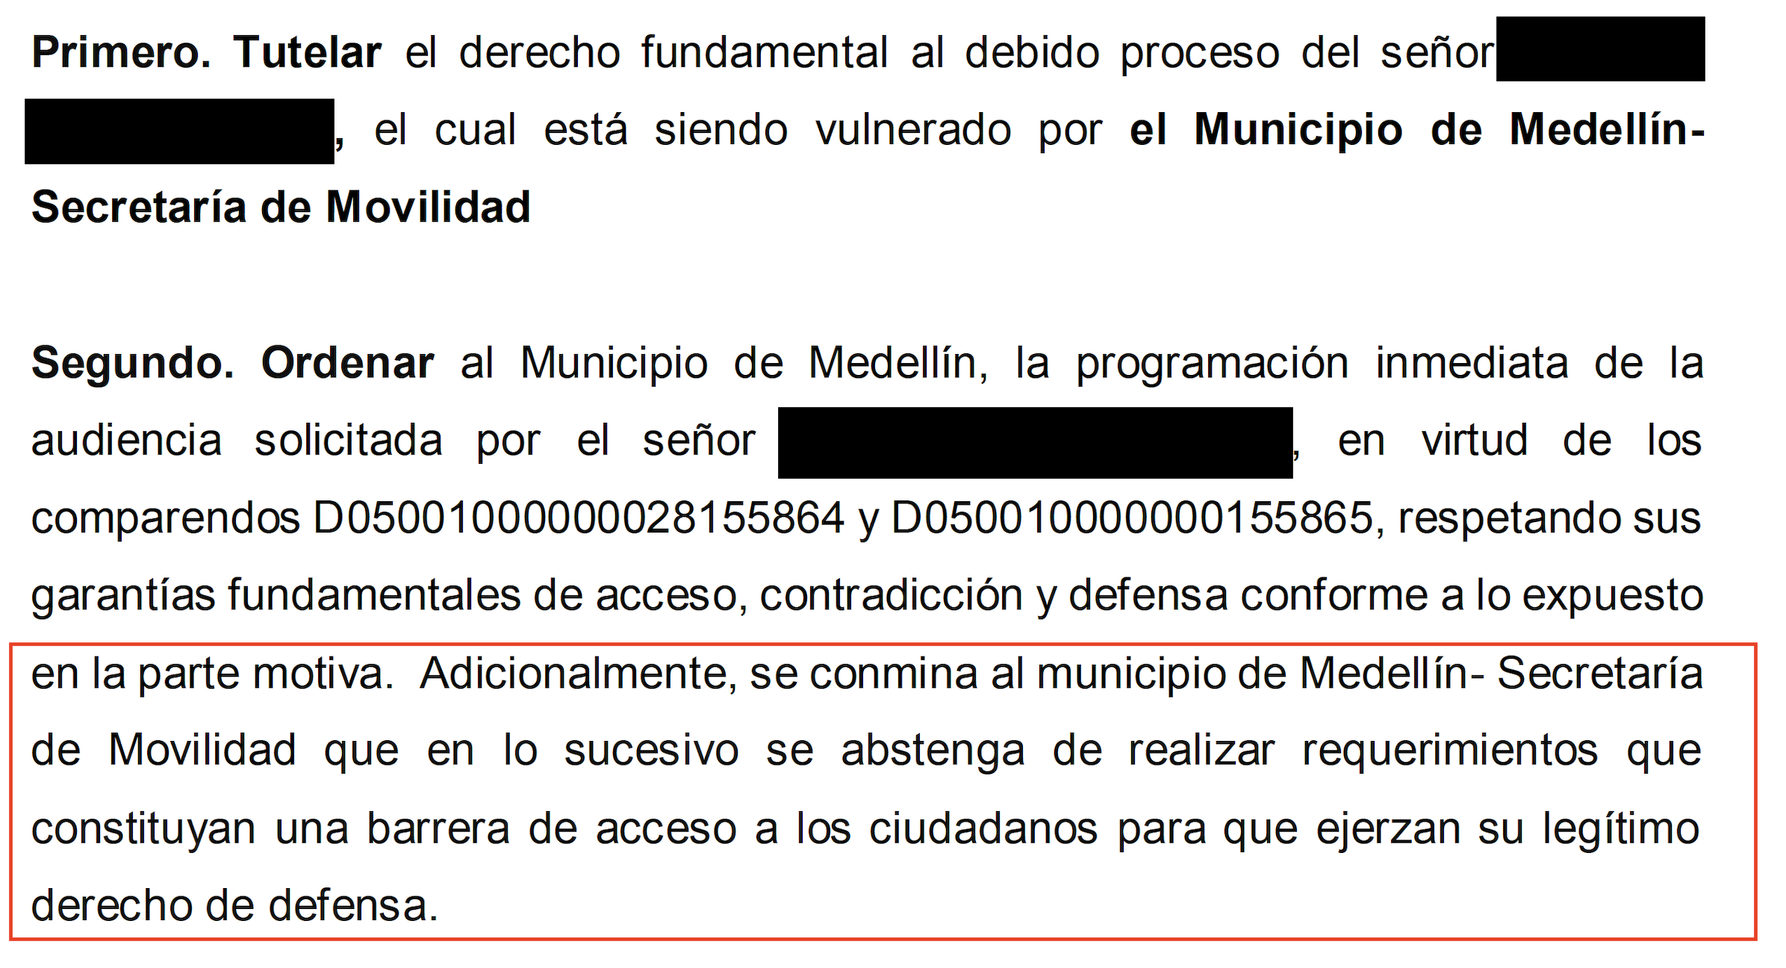

Nótese que contra la misma accionada los jueces ya han establecido que la entidad no puede continuar incurriendo en las violaciones al debido proceso como en el presente caso, sin embargo, la entidad con su actuar continúa vulnerando el derecho al debido proceso y obliga a que las personas tengan que seguir presentando acciones de tutela para así asistir a su propia audiencia.

{%p endif %}

Tutela No. 2020 – 100

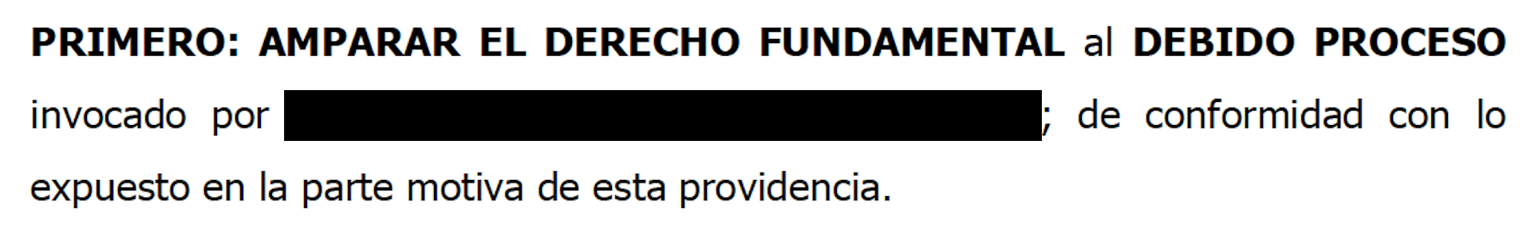 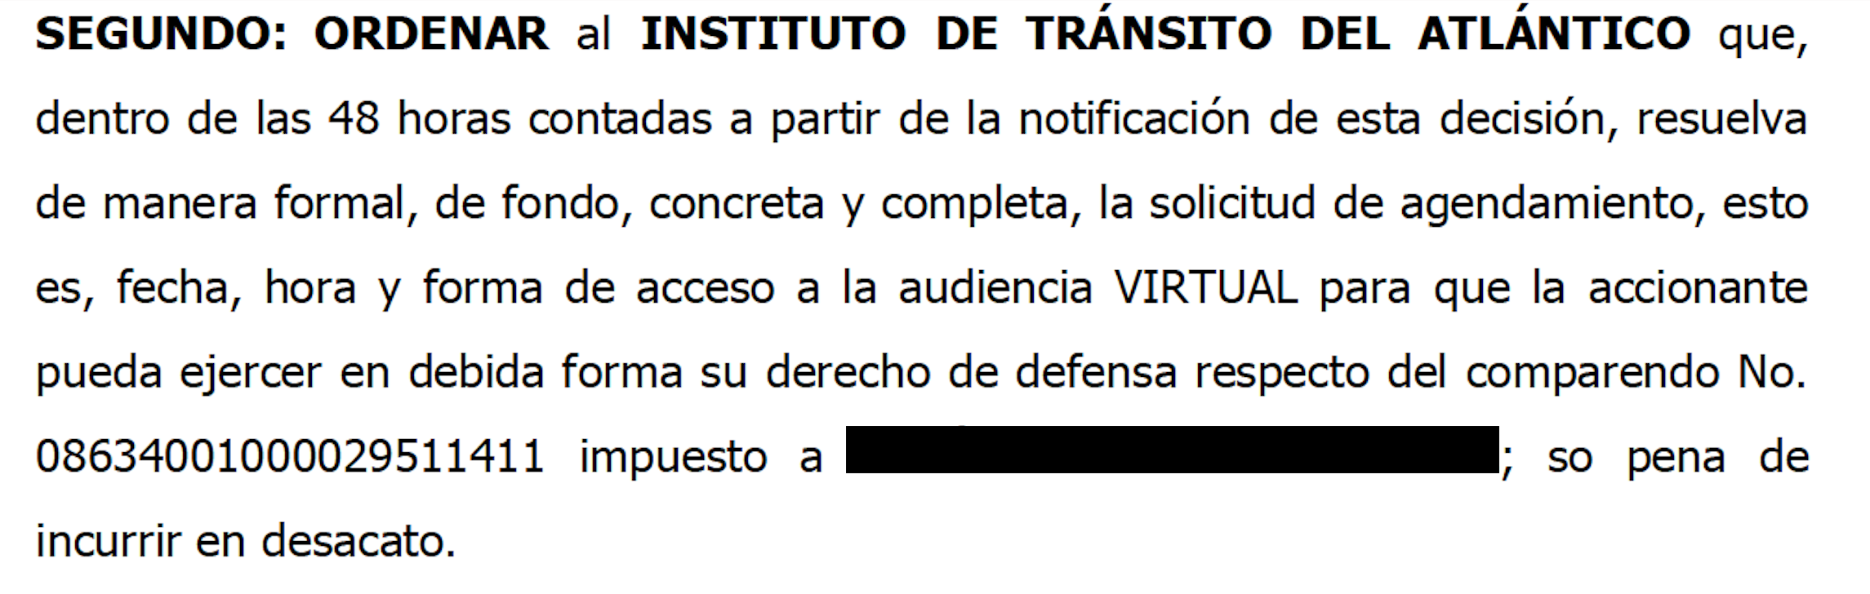

Tutela No. 2021 – 00161

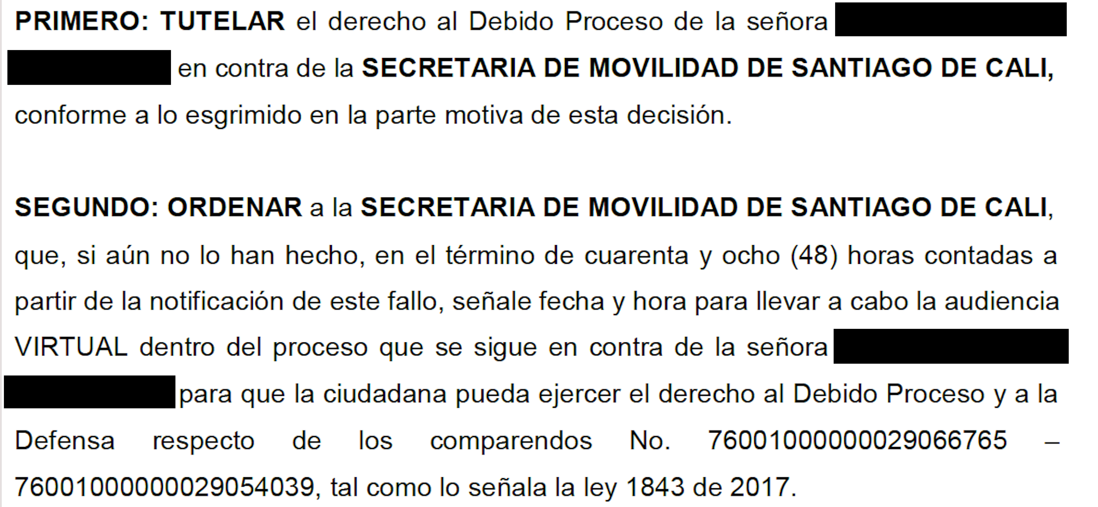

Tutela No. 2021 – 00042

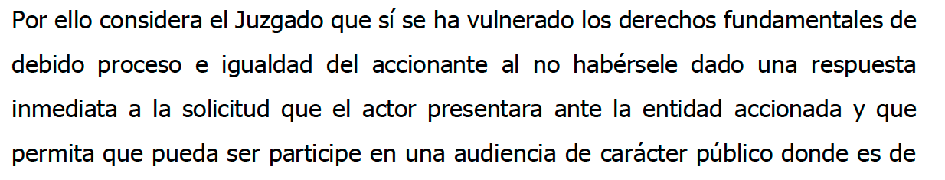

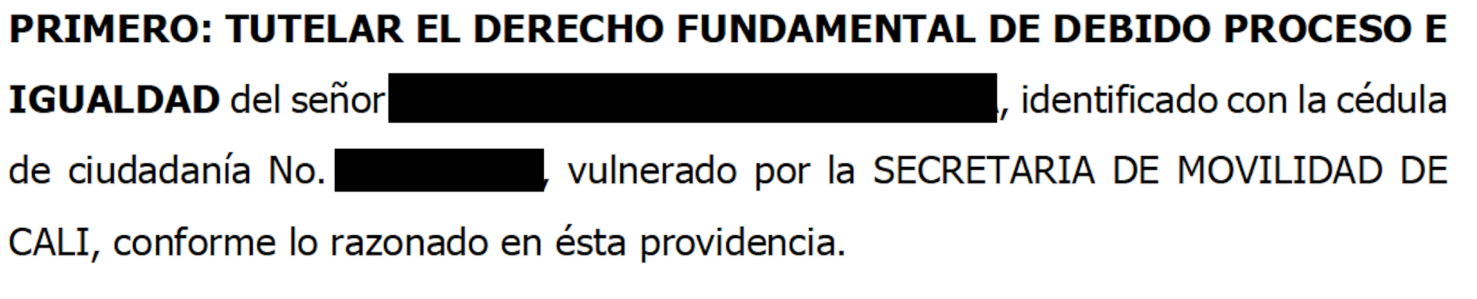 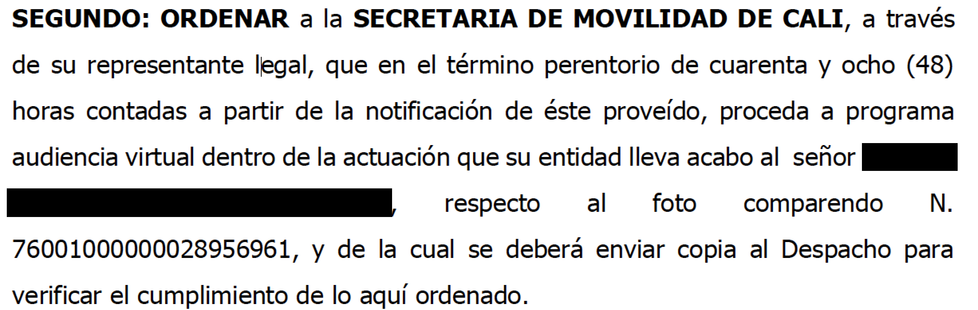

{%p if “Secretaria de Movilidad de Cali” in company_or_entity_name %}



Nótese que contra la misma accionada los jueces ya han establecido que la entidad no puede continuar incurriendo en las violaciones al debido proceso como en el presente caso, sin embargo, la entidad con su actuar continúa vulnerando el derecho al debido proceso y obliga a que las personas tengan que seguir presentando acciones de tutela para así asistir a su propia audiencia.

{%p endif %}

Tutela No. 2021 – 00234

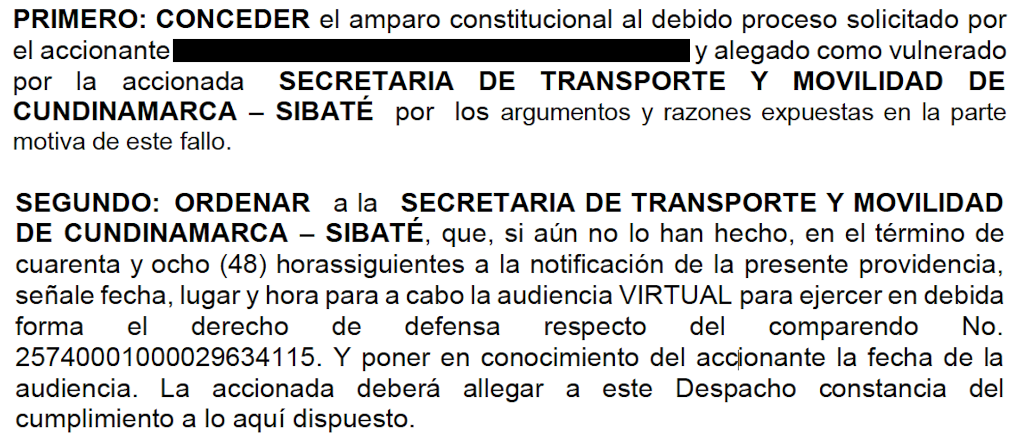

Tutela No. 2021 – 030

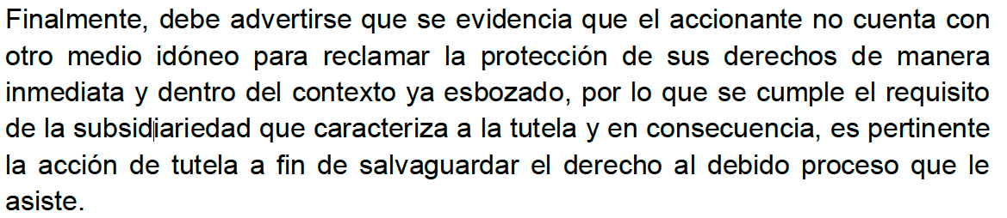

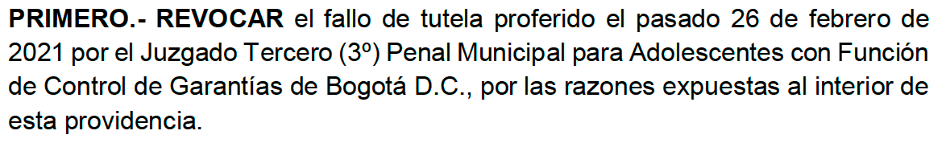

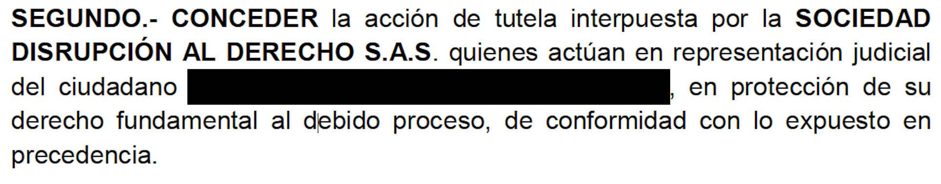

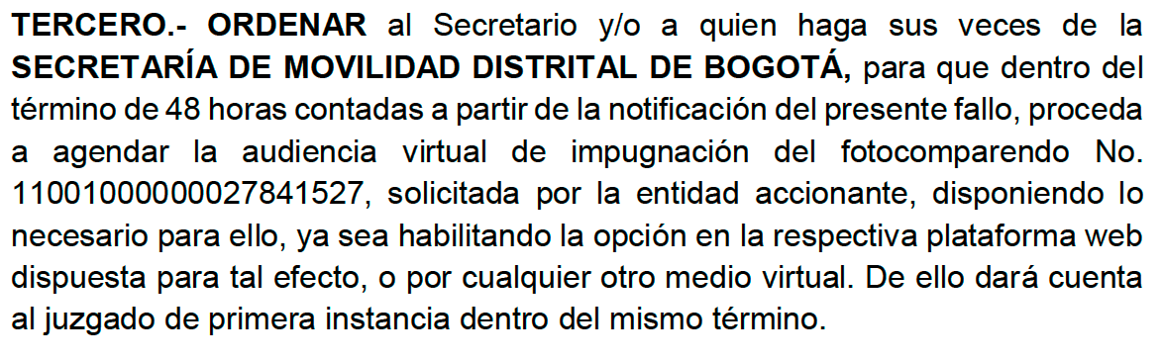

Tutela 2021 – 00043

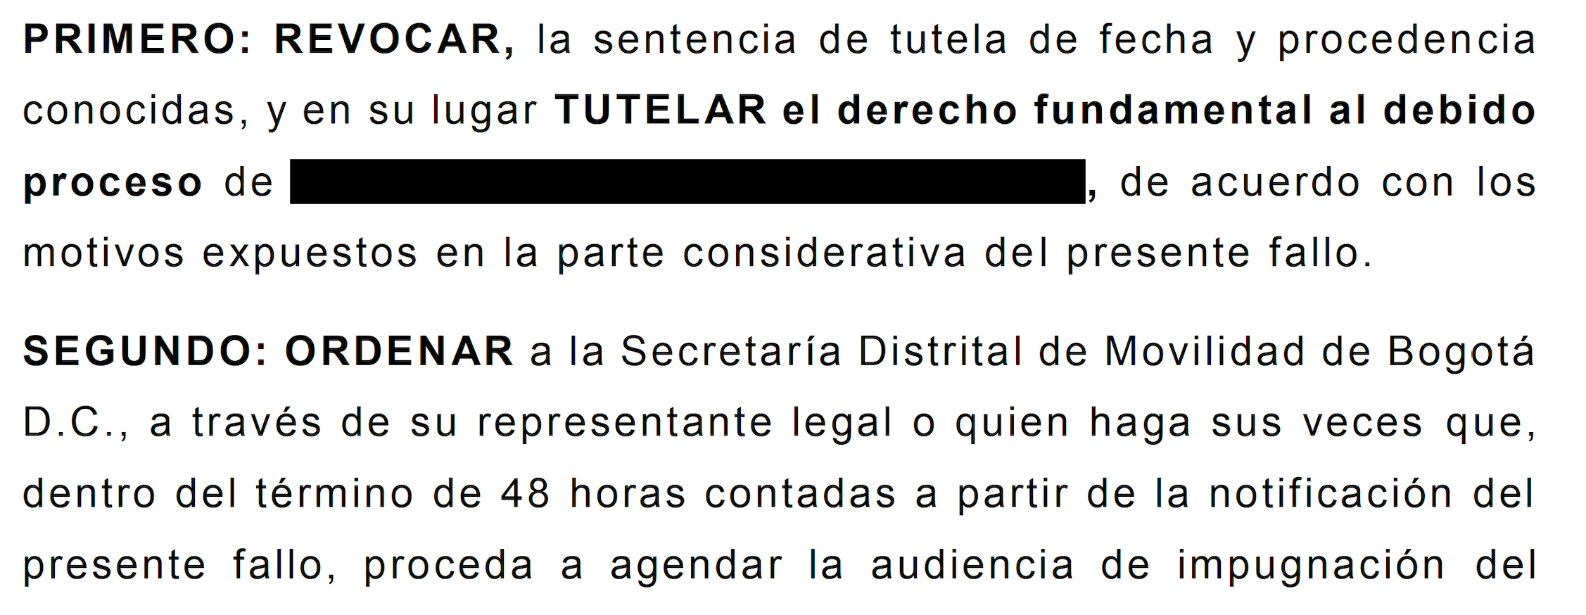

Si el ad-quem pretende fallar en un sentido diferente al precedente jurisprudencial, solicitamos explique las razones fácticas y jurídicas por las cuales para un caso exactamente igual al analizado en el presente caso fallará en un sentido diferente y cómo esa decisión no vulnerará el derecho a la IGUALDAD, BUENA FE, CONFIANZA LEGÍTIMA y SEGURIDAD JURÍDICA ni el derecho al DEBIDO PROCESO explicando las razones por las cuales la entidad no está obligada a informar cuándo realizará la audiencia PÚBLICA de conformidad con el ordenamiento jurídico ni por qué está exenta de VINCULAR a la persona como lo establece el artículo 136 de la ley 769 de 2002.

{%p endif %}

**SOLICITUD**

1. {%p if “Secretaria de Transporte y Movilidad de Cundinamarca” in company_or_entity_name %}
2. {%p if “Secretaria de Movilidad de Medellín” in company_or_entity_name %}
3. {%p if “Secretaria de Movilidad de Cali” in company_or_entity_name %}
4. Se acoja favorablemente la MEDIDA PROVISIONAL.
5. {%p endif %}
6. {%p endif %}
7. {%p endif %}
8. Se acoja favorablemente la presente impugnación y se **AMPARE** el derecho fundamental al **DEBIDO PROCESO** e IGUALDAD vulnerado por la aquí accionada y por lo tanto se ORDENE el agendamiento de la audiencia VIRTUAL.

**PRUEBAS**

1. Las que se encuentren en el expediente.
2. Fallos de sentencias

Respetuosamente,



________________________

Juan David Castilla Bahamón

**Representante Legal**

**DISRUPCIÓN AL DERECHO S.A.S.**

1. *Sentencia T-103 de 2018*
2. Sentencia SU113-2018, T-014 de 2009, T-148 de 2009. *“(…) la importancia de los precedentes judiciales, desde cuyo conocimiento el ciudadano puede albergar una expectativa razonable acerca de cómo resolverán los jueces un caso concreto que tiene identidad o similitud fáctica con otros anteriores. La jurisprudencia ha distinguido entre precedente horizontal, que es aquel que debe observarse por el mismo juez o corporación que lo generó o por otro(a) de igual jerarquía funcional(…)*

   *Hacer caso omiso de esta consideración puede implicar entonces la afectación de derechos fundamentales de las personas que de* ***buena fe confiaban en la aplicación de los precedentes conocidos****, entre ellos el derecho de acceder a la administración de justicia y el* ***derecho a la igualdad****, los cuales serían protegibles mediante la acción de tutela*”
3. Artículo 69.
4. Artículo 69.
5. Real Academia Española: “*(…) el ejercicio de ello”*
6. Sentencia T-1087 de 2005: “*Esta Corte se ha pronunciado sobre el ius punendi del Estado a fin de destacar que se trata de un género que comprende el derecho penal y* ***el derecho administrativo sancionador****, enmarcados en los dictados del ordenamiento constitucional,*” (subraya y negrilla fuera de texto)
7. Sentencia 763 de 2009: “*Esta tajante afirmación* ***no deja duda acerca de la operancia en el derecho administrativo sancionador*** *y dentro de él en el procedimiento administrativo disciplinario, del conjunto de garantías que conforman la noción de debido proceso. Así, ha señalado la jurisprudencia que los principios de la presunción de inocencia, el de* ***in dubio pro reo****, los derechos de contradicción y de controversia de las pruebas, (…) entre otros, deben considerarse como* ***garantías constitucionales que presiden la potestad sancionadora de la administración y el procedimiento administrativo que se adelanta para ejercerla***” (subraya y negrilla fuera de texto)
8. Sentencia T-234 de 2017
9. Sentencia T-213 de 2012
10. Sentencia T-010 de 2017*.*